E-Campus Şifre Değişikliği
http://e-campus.isikun.edu.tr/ adresine giderek öğrenci mail’iniz ve şifreniz ile giriş yapınız. Ardından sağ üst bölümde bulunan adınızın üstüne basın. Açılan menüde “Change Password” butonuna tıklayın.
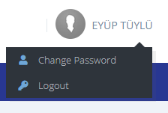
Ardından açılan pencerede ilk bölüme eski şifreniz, ikinci bölüme yeni şifrenizi girin. Ardından “Save” butonuna basarak işlemi tamamlayın.
